PROCEDIMENTOS SUBSTITUIÇÃO DE RESPONSABILIDADE TÉCNICA DE PESSOAS JURÍDICAS

Setor de Registro de Pessoas Jurídicas
Telefone: (63) 2111-8105
e-mail: pj.crmto@gmail.com

INTRODUÇÃO
No caso de afastamento do diretor técnico, a empresa, instituição, entidade ou estabelecimento prestador e/ou intermediador de assistência médica deve:

- Comunicar, por escrito, o fato ao CRM;
- Promover, em cinco dias úteis contados a partir do impedimento, suspensão ou demissão, a nomeação de novo diretor técnico, comunicando o fato, no mesmo prazo, ao CRM, sob pena de suspensão da inscrição – e, ainda, à Vigilância Sanitária e demais órgãos públicos e privados envolvidos na assistência pertinente.
ATENÇÃO!!!

A responsabilidade técnica só cessa quando o CRM tomar conhecimento do afastamento do diretor técnico, mediante comunicação escrita.

Se o diretor técnico fizer parte do corpo societário, o seu afastamento deve estar necessariamente vinculado à nomeação imediata de sucessor, sendo vedada a vacância do cargo.

A substituição de Diretor Técnico pode ser:

- Por iniciativa própria:
Quando o próprio Diretor Técnico dá entrada no requerimento de alteração de responsabilidade técnica, onde declara por meio de ofício, ter comunicado sua decisão à direção superior do estabelecimento, solicitando a respectiva substituição.

- Por motivos fortuitos ou por força maior:
No caso de enfermidade, morte, incapacidade, ausência, entre outros casos. A própria direção superior deve proceder à imediata substituição e comunicar o fato ao CRM, por intermédio do diretor técnico recém-nomedo.

ETAPAS

- O diretor técnico, no caso de afastamento por iniciativa própria, dá entrada no requerimento de alteração de responsabilidade técnica por meio de ofício onde declara ter comunicado sua decisão à direção superior do estabelecimento, solicitando a respectiva substituição.

- Após notificado, o CRM aguarda por cinco dias úteis que a direção do estabelecimento apresente o requerimento de substituição de diretor técnico, devidamente assinado pelo novo diretor técnico;

- Caso o estabelecimento não apresente o novo diretor técnico substituto no prazo de cinco dias úteis, será realizado os seguintes procedimentos:

- O Setor de Registro de Pessoas Jurídicas encaminhará para o Departamento de Fiscalização a inscrição do estabelecimento de saúde, com vistas à suspensão da inscrição;
- O Departamento de Fiscalização analisa e encaminha a indicação de suspensão da inscrição para a diretoria/pleno e, após decisão, ao Setor de Registro de Pessoas Jurídicas, para as providências cabíveis;
- O Setor de Registro de Pessoas Jurídicas adota os seguintes trâmite:

- Comunica à empresa a suspensão de sua inscrição e oferece prazo de 20 dias para regularização, com a indicação de novo diretor técnico;
- Decorridos 20 dias sem solução, altera, de ativo para suspenso, a situação do estabelecimento de saúde no sistema de cadastro e comunica o fato à Vigilância Sanitária e demais órgãos públicos e privados envolvidos na assistência pertinente a suspensão da inscrição do estabelecimento de saúde;
- Publica nos sítios do CRM e CFM a suspensão da inscrição do estabelecimento;
- No caso de intercorrências ético-profissionais durante o período de vacância do diretor técnico, serão responsabilizados os médicos sócios da empresa ou aqueles que façam parte do corpo clínico;
- No caso de sócios médicos, comunica o fato à diretoria e solicita as providências cabíveis.

O estabelecimento poderá normalizar sua inscrição dando entrada no termo de substituição de responsabilidade técnica, devidamente assinado pelo novo diretor técnico, devendo, neste caso, recolher por ocasião da solicitação o total das anuidades e taxas de renovação do Certificado de Regularidade de Inscrição de Pessoas Jurídicas devidas desde o primeiro exercício em débito até sua reativação, obedecidas as demais normas em vigor;

- O novo diretor técnico deve apresentar, com a respectiva assinatura, Termo de Responsabilidade Técnica (Disponível no site do CRM-TO);

- Após o recebimento do requerimento de substituição de diretor técnico, o Setor de Registro de Pessoas Jurídicas deve analisar os seguintes aspectos:

- se o requerimento está devidamente instruído com os documentos pertinentes;
- se a taxa de alteração de responsabilidade técnica foi devidamente recolhida, no caso de interessada detentora de registro;
- se o novo diretor técnico está devidamente inscrito no CRM;
- se o novo diretor técnico está quite com suas anuidades como pessoa física;
- se o diretor técnico clínico não ultrapassou o número de duas responsabilidades ativas;
- no caso de regulamentação legal que estabeleça a necessidade de qualificação profissional e especialidades (Anexo II), verificar se o diretor técnico possui o registro da referida especialidade no CRM:

- Observada eventual irregularidade, a interessada é notificada para saná-la;

- Sanadas todas as pendências, e somente após isso, o Setor de Registro de Pessoas Jurídicas emite novo Certificado de Regularidade de Inscrição de Pessoa Jurídica, com a alteração da responsabilidade técnica, válida para o exercício do ano corrente, e notifica a interessada.

ANEXO I

DOCUMENTAÇÃO EXIGIDA

 | Documento | Observação
1 | Comunicação do diretor técnico declarando ter solicitado sua substituição à direção superior do estabelecimento.
2 | Requerimento de Atualização de Dados, opção substituição de diretor técnico, apresentada pelo estabelecimento, devidamente assinada pelo novo diretor técnico.  Disponível no site do CRM-TO.
3 | Termo de responsabilidade técnica do novo diretor técnico.
4 | Cópia do comprovante de pagamento de taxas e emolumentos. | - Taxa de alteração de Direção Técnica.

ATENÇÃO:

- Os originais não são necessários, quando as cópias estiverem autenticadas em cartório.

- As assinaturas do Diretor Técnico e Clínico deverão ter sua firma reconhecida em cartório em todas as vias.

ANEXO II
Descrição dos Serviços que existem regulamentação legal estabelecendo a obrigatoriedade de titulação na especialidade médica especializada.

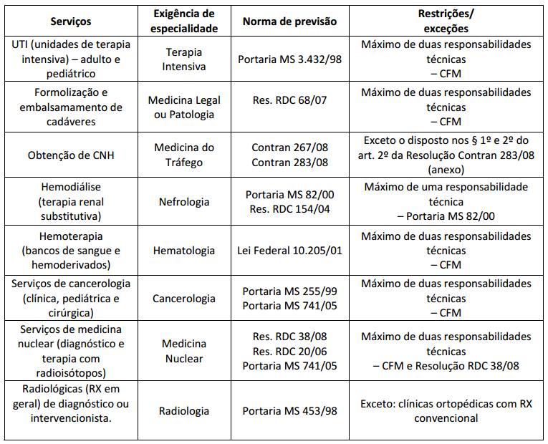

OBSERVAÇÃO:

Nos casos de hospitais e clínicas de grande porte que possuam diretor técnico geral, este não suprime as exigências acima especificadas. Nesta situação, deverá ser indicada uma chefia de serviços médicos com a devida qualificação.

Av. Teotônio Segurado Quadra 702 Sul, Conj. 01, Lote 01 – Centro – Fone: PABX (63) 2111-8100 Fax: 2111-8108
CEP 77.022-306 – Palmas – Tocantins – e-mail: crmto@uol.com.br

